# GameDesignDevelopment

# Global

Version 3

**Groupe** 3

**Beat Them All**, Médiéval Fantastique

**Zollet** Harrison

**Leon** Ingrid

**Baur** Adrien

**Beltramelli** Milo

**Durand** Julien

**Lefort** Magali

LICENCE GRAPHIQUE 3

LICENCE GAMEPLAY 4

GAME PROPOSAL 5

Pitch 5

Genre 5

Cible 5

Modèle 5

Plateformes 5

But 5

Game Experience 5

Motivation 6

**STRUCTURE DU JEU 6**

Mode de jeu 6

Sauvegarde 6

Chargement 6

**GAME SYSTEM 7**

Caméra 8

Character et Controls 8

Features 9

Gameplay 9

Obstacles 10

Conditions de réussite 10

Conditions d'échec 10

**INTERFACES 10**

Feedbacks 11

Wireframes 11

**L’UNIVERS 12**

Les thèmes 12

L’atmosphère 12

Background 12

Scenario 12

**Licence graphique**

The Banner Saga

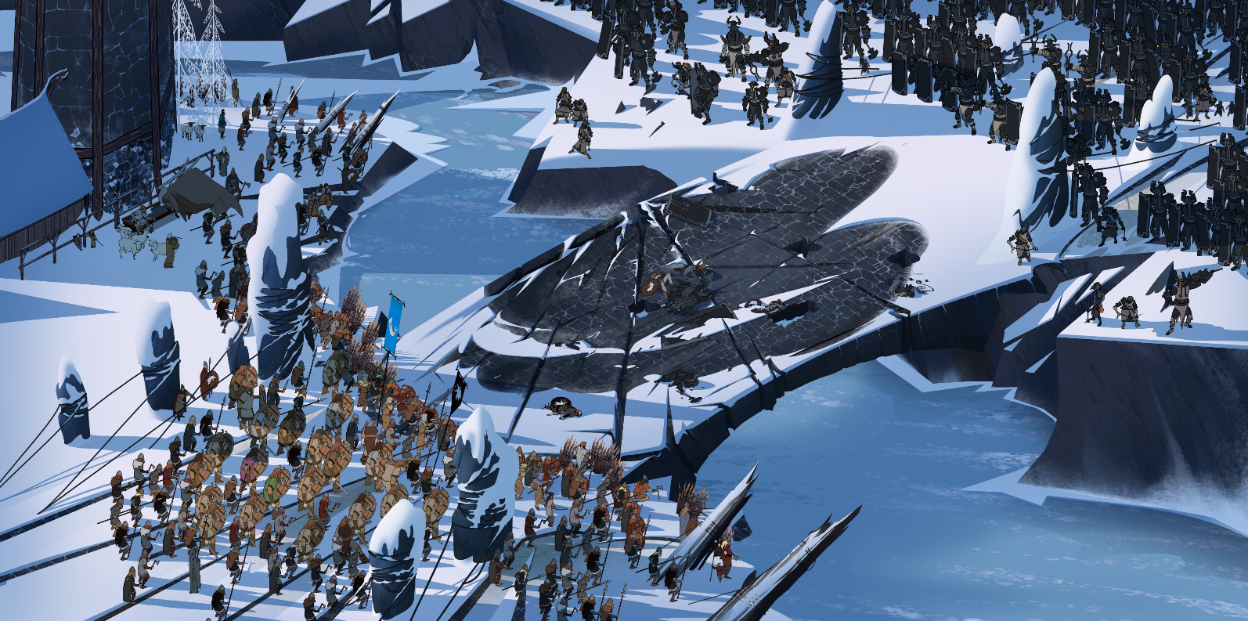

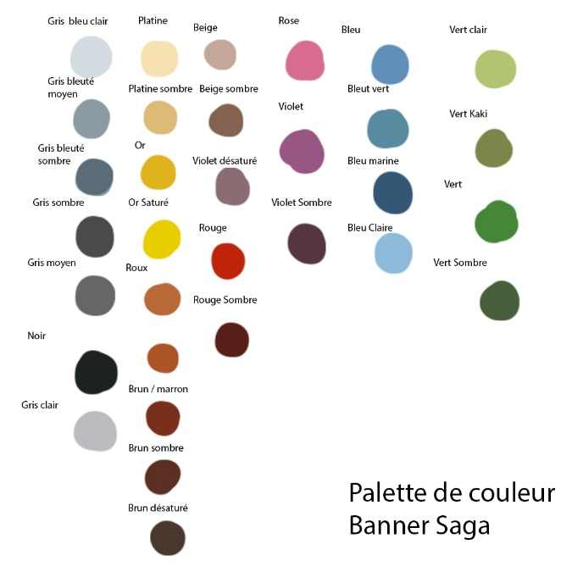

Nous avons gardé le line et la couleur de la licence.   
  
Nous gardons également l’aspect artistique d’Eyvin Earl. Exemple de deux ne nos Props de végétation si dessous.



**Licence Gameplay**

Castle Crasher

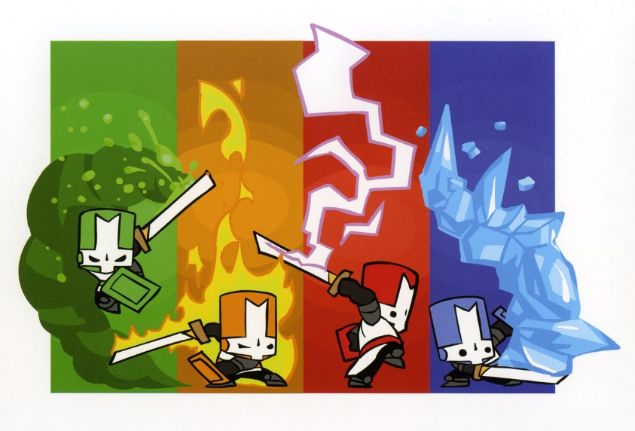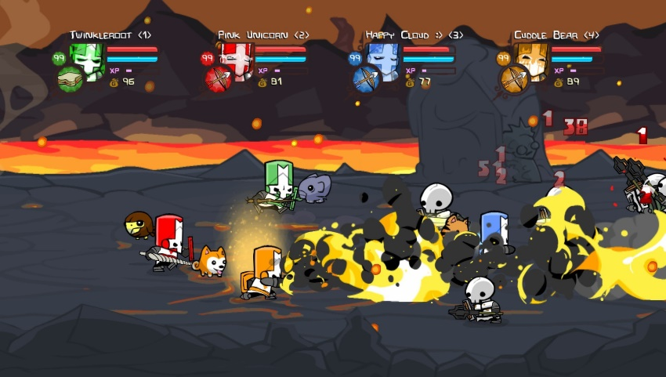

Castel Crasher est un jeu très nerveux, il est simple et sa prise en mains rapide, pourtant ses différents Niveau son original, peu redondant et renouvelé sans cesse par de nouveaux Game Play ou Apports.

→ Phase de Boss / GPE / Nouveau Combo / Loot varié et en grand nombre

Combiné à un multijoueur Fun et délirant. Ou l’on peut se mesuré et se défoulé.

Le Jeux est également rempli de référence, connue ou parfois lié qu’au développeur eux même.

C’est sur cette optique que nous voudrions nous basé, pour garder un multi-joueurs à 6, nerveux et fun. Référence, GPE et une courbe de progression, le défis étant une vue ISO et dans un univers plus sérieux. Nous allons récupérer, l’idée des combos simple, Objet secondaire, et attaque spécial. Système de Leveling en fin de niveau, Mini Map simple et clair.

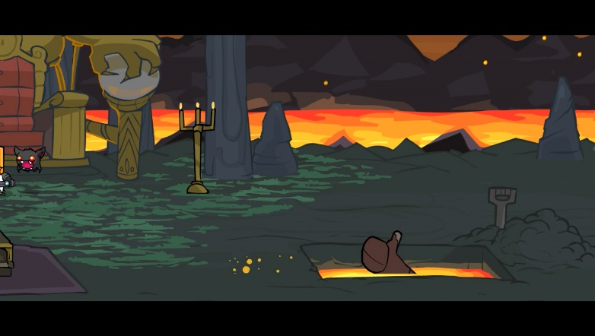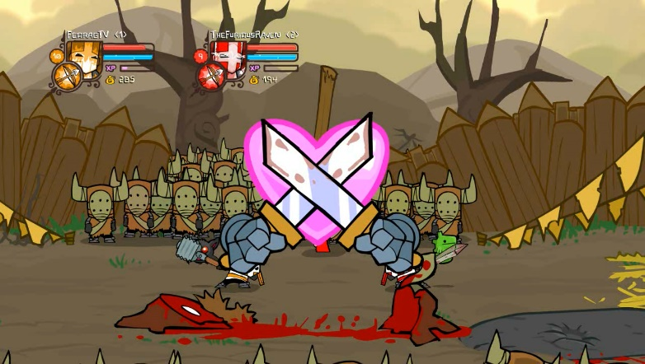

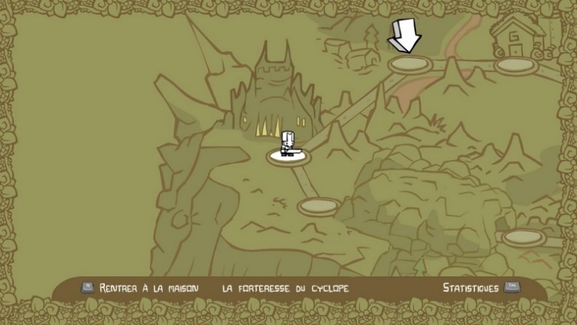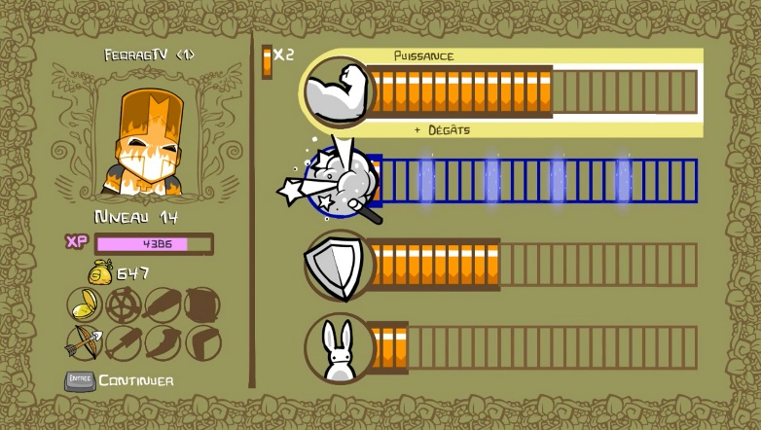

**Game Proposal**

Nom du jeu

Les épreuves de Rivelt « Pas encore Fixé. »

Genre  
Beat ‘em All, Rogue-like​

Pitch

L’héroïne ce réveille sur un champ de bataille, l’équilibre est perturbé et elle n’a pas pu rejoindre le va hala, elle va donc devoir réussir des épreuves afin de prouvé sa valeur à travers de 6 Niv, de l’endroit de sa mort (champ de bataille) à la montagne ou l’attend sa dernière épreuve et son jugement.

Plateforme  
Ordinateur​ (Conçu pour jouer à la manette)

Cibles

(18/25ans)​ Destiné à un publique jeune pour le coté multijoueur et nerveux. Mais aussi au plus Agés pour les références, Univers inspiré de certain RPG et les légendes réelles.​

Modèle Économique

Payant (autour de 20 euros)​

But

Sortir du Sidh (l’Autre Monde) et vaincre ses ennemis pour atteindre Anwyn/Valhalla (le paradis).

Game Experience

* Un PVP Fun ;
* Se sentir puissant et gagné contre 5 autres joueurs en solo ou tuer de façon fourbe ;
* Affronter ses amis pour comparer ses hauts faits et ses meilleures manigances pour gagner ;
* Mélangé un Game Play Beat them All avec des phases d’énigme et d’expérience RPG.

Motivation du joueur

À la minute : Survivre aux monstres ou tuer le héros. (Esquivé les Pièges et réussir les Enigmes)

À la session : Survivre sur un maximum de niveau, avancer le plus loin possible.

À la fin : Survivre jusqu’au dernier niveau.

Unique selling points

* Les ennemis sont contrôlés par des joueurs. Ceux-ci peuvent en jouer plusieurs et différent.
* Ils ont pour Objectif de stoppé le héros PJ. (Rare pour un Beat them All / ISO)

**Structures de jeu**

Mode de jeu

Multijoueur local​ et en ligne (jusqu’à 6)

Niveau de difficulté

Faible pour le héros et dure pour les monstres. Puis Evolue avec l’expérience des joueurs, et l’avancé dans les différents Niv.

Durée d'une partie

15/20h

Sauvegarde

* Sauvegarde automatique à chaque niveau. Lorsque le joueur Meurt, celui-ci recommence à chaque début de niveau. (Permettant au joueurs de changé de rôle ou mieux réussir sa « run » par exemple) ;
* Sauvegarde des stocks d'objets de soin, sauvegarde du niveau d'évolution du PJ.

Chargement

Charge le dernier point de sauvegarde du PJ, charge le stock d'objets et le niveau d'évolution du joueur.

Lors des phases de combat : les ennemis apparaissent par vague puis par Timers (5s)

**Game système**

Point de vue caméra

* La caméra est en vue isométrique 30° d’angle (ratio des tiles : 1:2) ;
* Elle est centrée sur l’arène durant les combats, elle se centre sur le personnage le reste du temps. Suivant les tailles d’arènes celles-ci s’adaptent à la taille de l’arène mais elle est en générale d’une taille 15 *15 mètres ;
* Cut scène entre deux niveau avec transition map ou anime ;
* A chaque phase de vie dépassée, change les bords de l’écran pour indiquer la mort imminente du héros ;
* Obstacle bloquant la caméra.

Héros

Personnage Nordique et Féminin (histoire, compétences, apparences)

Ennemis

* HUD apparent pour les phases de combat

Contrôle

Le personnage se déplace en isométrique de gauche à droite et droite à gauche. Il peut sauter en appuyant sur la touche espace et possède une attaque unique (pouvant être répété en combo). Il dispose par ailleurs d'une attaque spéciale disposant oui ou non d’une plus grande portée que l’attaque de base. (Attaque à distance ou semi distance/zone, etc).

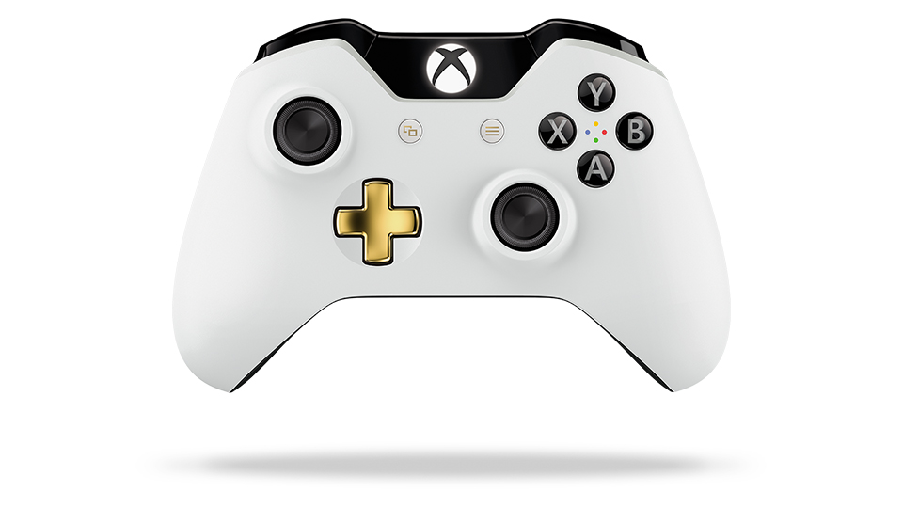

**Y** : Interagir

**X** : Attaque spéciale

**A** : Attaque de base

**Menu**

Pause

**Joystick gauche**

Déplacements

Les ennemis disposent eux aussi d'une attaque basique et d'une attaque spéciale

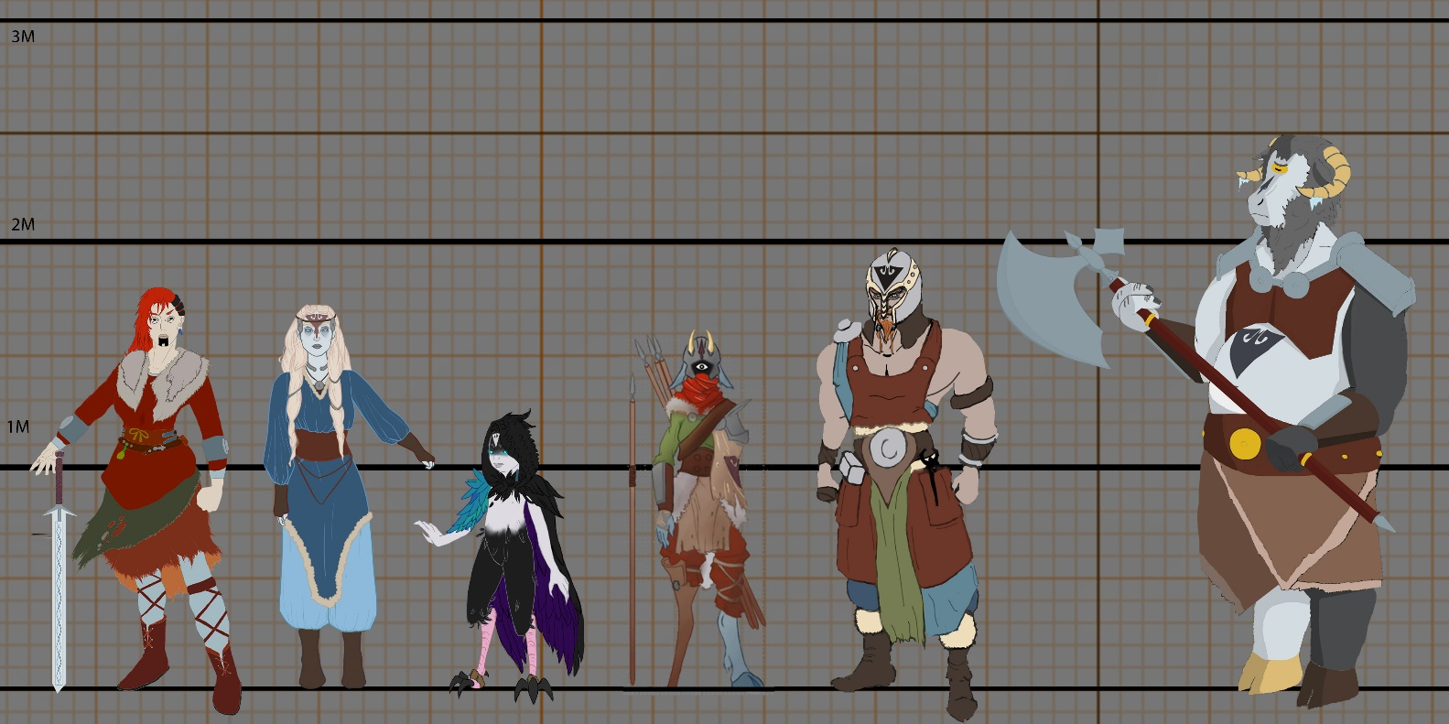

Âme perdue

(Distance)

Magali

Héroïne Julien

Sluagh

(Mélée/Rapide)

Ingrid

Fomoire

(Distance)

Adrien

Guerrier humain

(Mélée)

Harrison

Fomoire

(Mélée/Lourd)

Milo

Ennemis

Features

* Jeu en 6 niveaux ;
* Possibilité de jouer avec ses amis ;
* Objets Stockables : de quête ou utilitaire.

Gameplay

Lors des phases de découvertes de la zone (sans arène)

ex : porte accessible grâce à levier, éviter des pièges, résoudre des énigmes.

* Le PJ peut fouiller certains éléments de la zone en appuyant sur (touche Y)
* Objet Stockable et activable tel que des potions sur la touche (B ?)

Eléments de GPE (A COMPLETER)

Forêt (Adrien)

* Éboulements, évènements scriptés, bloquent/libèrent le chemin.
* Ronces, ralentissent et infligent des dégâts aux personnages. Destructibles.
* Buissons, bloquent le chemin. Destructibles.
* Bourbe, ralentit les personnages.

Mine (Julien)

* Stalagmites, infligent des dégâts aux personnages.
* [...]

Camp fortifié (Harrison)

* Rondin / flamme qui parte d’un point A à un point B et tue tout ce qu’il touche dans le couloir.
* Contre la montre
* Porte ou barricade destructible.
* Pont levis s’ouvrant avec un objet colle table.
* Enigme simple à la Skyrim
* Piège simple comme une flèche qui part d’un côté du décor à l’autre (gauche à droite en ligne droite)
* Une rivière qui slow

FX (A COMPLETE)

======================================================================================

Obstacles

* Occasionnant des dégâts (stalagmites) des dégâts sur la durée (feu) et des​ dégâts ralentissant et sur la durée (ronce).
* Porte ou autre barrière bloquant le chemin et nécessitant un objet pour les déverrouillés.

Conditions de réussite

Survivre avec son personnage jusqu’à la fin du jeu.

Conditions de défaite

Si le PJ meure 1 fois il est ramené au début du niveau (Système de vie, s’il meurt 3 fois il est ramené au début du jeu).

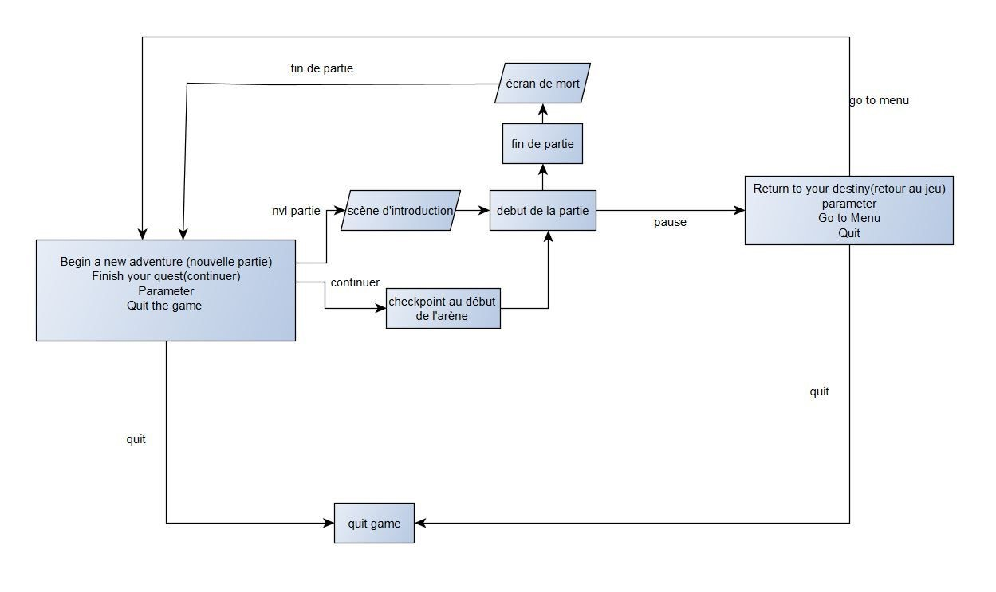

A REFAIRE !!

**Interface**

* Faire quelque chose avant le menu titre
* Le menu de jeu peu fournie (Play, options, quitté)

HUD

* Héros : Icône et barre de vie est visible en permanence alors que l’interface des ennemies apparait qu’à certain moment à l’opposé celle du héros.
* La barre et l’icône du héros changes au fur et mesure de la récolte d’Ames (comme Doom ou Wolfenstein)
* Effet sur l’écran ? (prend des coups, santé basse, objet de quêtes ?)
* Le HUD pour les ennemies ne spawn que quand il y a une phase de combat.

Feedbacks (METTRE DES IMAGES !)

Visuels

* Combos du personnage : 2eme attaque de base plus forte et coloré.
* PJ / ennemis : lorsqu’une attaque spé doit s’activer feedback (clignotement de l'arme/perso ...) Pj et Ennemis : lorsqu’ils meurent déclenchent des fades des particle explosion et une animation de mort celle-ci est à peu près la même pour tout le monde (montre que leurs âmes disparait dans les limbes?).
* Objet en surbrillance quand le joueurs est à proximité

Sonores

* Quand un personnage attaque et att spé, se fait toucher.
* La musique change quand on rentre dans une arène.
* Ramasser et/ou utiliser un Objet.

**Univers**

Thèmes

L’outre monde​

Atmosphères

Épurés, blanc (neige), Calme, Contemplatifs (poétique ? mystique? Cruel, sanglant?)

Background (rajouter de la profondeur)

Une guerre faisait rage depuis des décennies entre les fomoires, être inhumains et maléfiques, et les hommes venus coloniser leurs terres. À la suite d’un long conflit, les hommes furent vaincus !

Une Farouche guerrière se réveille sur le champ de bataille. Comme ses frères et sœurs d’arme, elle est morte lors d’une terrible bataille, mais n’ayant pu trouver la rédemption et rejoindre Annwyn, le paradis de son peuple. Son âme erra donc dans les limbes à la recherche du repos.

Les environnements seront alors naturellement blanc car recouvert de neige et avec une pointe de mystique.

IL y a alors une gradation de la fantaisie environnante, la neige et la présence d'éléments démoniaques à mesure que le PJ grimpe la montagne.

Les éléments celtes et Faumoirs parcourront les décors pour rappeler le monde réel et l’histoire de cette terre.  
Néanmoins, les limbes sont présentes par un filme bleuté, transformant les points chaud en violet / vert.

Et par des objets du décor tel que des ossements ou autre Choses caractéristique.

Scénario

Tout d’abord perdue, elle rejoignit son ancien camp fortifié n’y trouvant que désolation, elle descendit vers son village. Elle y fit la rencontre d’armiers, des guides qui lui permettraient d’atteindre Annwyn. Ils lui indiquèrent le passage menant au monde céleste, Dans les profondeurs de la montagne.

Au moment de son arrivé, Gwynn ap Nudd le psychopompe lui fit passer une ultime épreuve pour tester sa valeur et sa détermination.

Triomphante, elle put enfin trouver le repos. Mais il restait encore tant d’âmes perdues sur le champ de bataille…